1. 自己提出的问题的理解（罗列全部）：
2. 别人提出的问题的理解（选择几个问题罗列，并给出理解）：
3. （必填）读书计划
4. 本周完成的内容章节：《统计学习方法》第十五章
5. 下周计划：《统计学习方法》第十六章

四、读书摘要及理解或伪代码的具体实现（读书摘要、伪代码的具体实现代码等可以写到这个部分）

读书摘要及理解：

# 第十五章 奇异值分解



## 15.1 奇异值分解的定义与性质

### 15.1.1 定义与定理

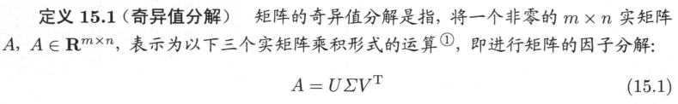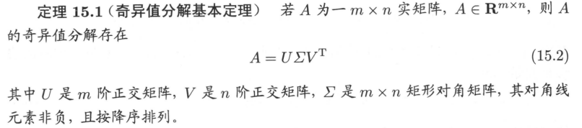

### 15.1.2 紧奇异值分解与截断奇异值分解

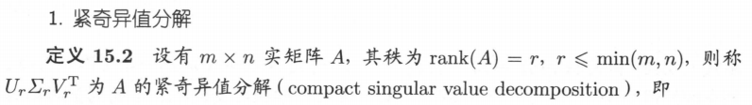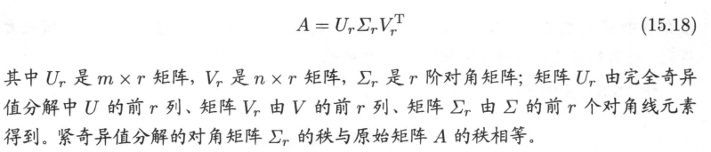

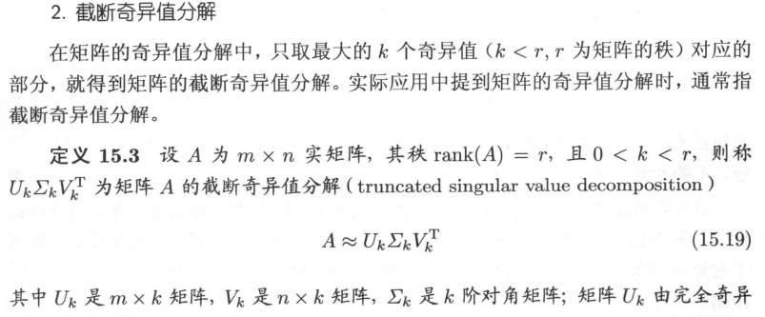

### 15.1.3 几何解释

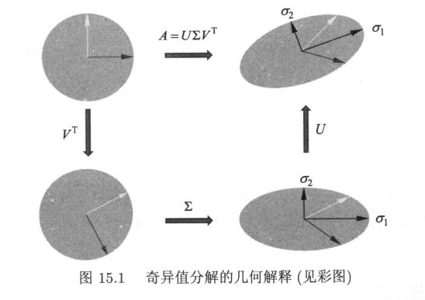

### 15.1.4 主要性质

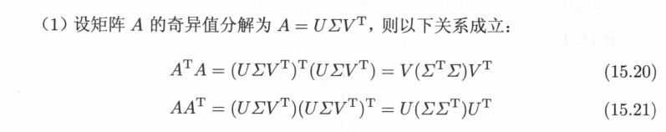

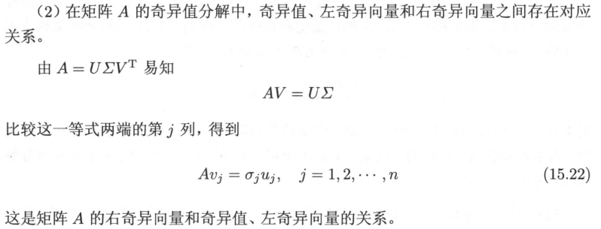

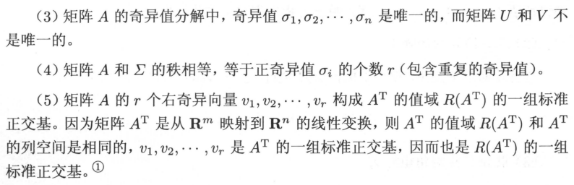

**15.2 奇异值分解的计算**

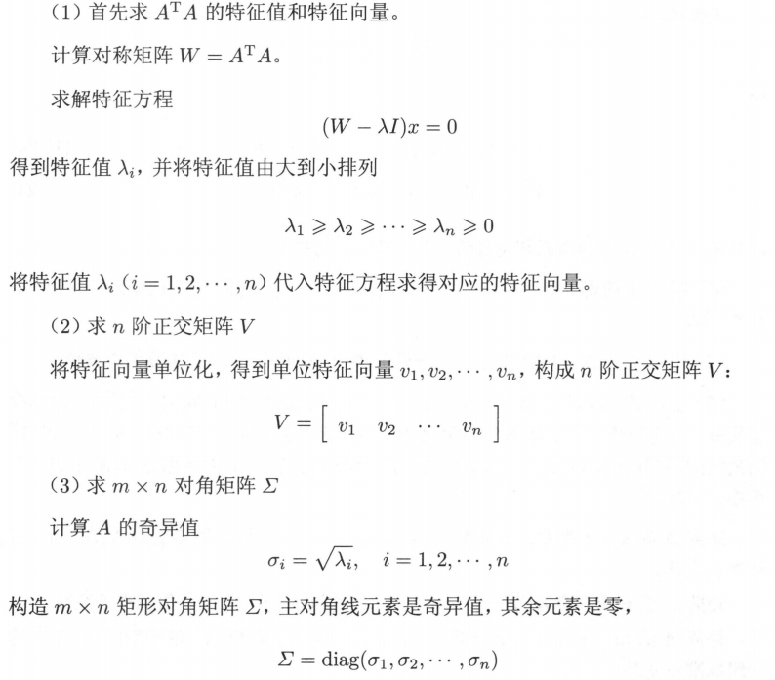

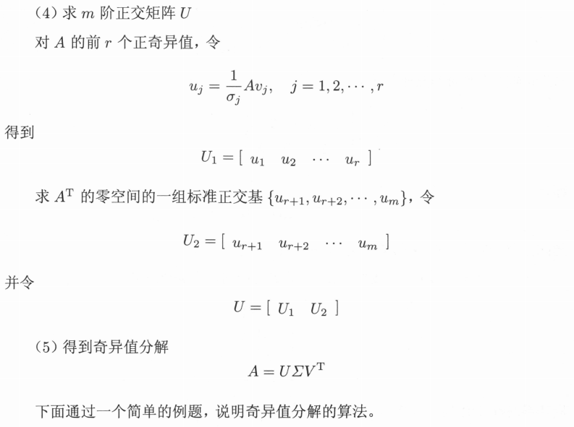

## 15.3 奇异值分解与矩阵近似

### 15.3.1 佛罗贝尼乌斯范数

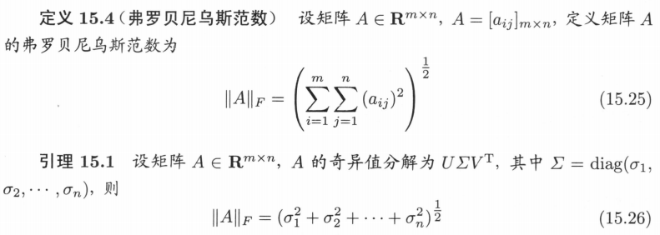

### 15.3.2 矩阵的最优近似

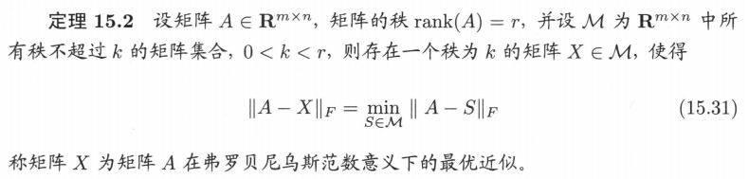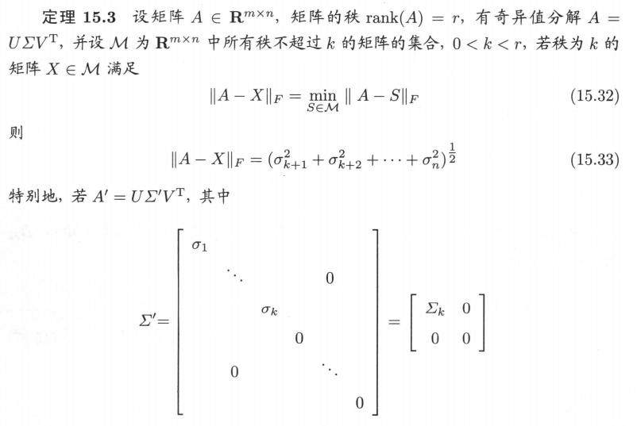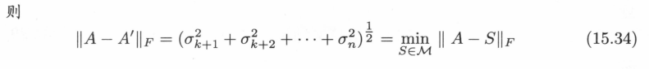

### 15.3.3 矩阵的外积展开式

